АВТОНОМНАЯ НЕКОММЕРЧЕСКАЯ ОРГАНИЗАЦИЯ
ПРОФЕССИОНАЛЬНАЯ ОБРАЗОВАТЕЛЬНАЯ ОРГАНИЗАЦИЯ
МОСКОВСКИЙ МЕЖДУНАРОДНЫЙ КОЛЛЕДЖ ЦИФРОВЫХ ТЕХНОЛОГИЙ
«АКАДЕМИЯ ТОП»
Индивидуальный проект
Тема:
«Система мониторинга и автоматизации SysMaster Ultra»
Выполнил: Копычев Матвей
Руководитель: Максим Николаевич
Санкт-Петербург, 2025
───────────────────────────────────────────────

ПАСПОРТ ПРОЕКТА
Показатель | Описание
Название проекта | Система мониторинга и автоматизации SysMaster Ultra
Предметная область | Системное программное обеспечение, автоматизация задач, мониторинг производительности
Тип проекта | Программный продукт (Desktop-приложение Windows)
Структура проекта | Введение; Глава 1; Глава 2; Глава 3; Заключение; Список источников; Приложения
Автор | Разработчик (инициалы/никнейм)
Руководитель | Максим Николаевич
Проблема проекта | Необходимость создания удобного инструмента для мониторинга системных ресурсов, автоматизации рутинных задач и управления процессами в Windows без сложных профессиональных утилит
Аннотация проекта | Приложение на C#/.NET Framework 4.8 с модулями мониторинга, логирования, обработки скриптов, перехвата клавиш и кастомными UI-контролами
География проекта | Любой регион, ОС Windows с .NET Framework 4.8
Целевая аудитория | Пользователи Windows, разработчики, студенты IT
Сроки выполнения | 01.11.2025 – 10.12.2025
Результаты | Готовое приложение с документацией, исходниками и .exe
───────────────────────────────────────────────

Оглавление
АВТОНОМНАЯ НЕКОММЕРЧЕСКАЯ ОРГАНИЗАЦИЯ 1
ПАСПОРТ ПРОЕКТА 1
ВВЕДЕНИЕ 4
ГЛАВА 1. ТЕОРЕТИЧЕСКИЕ ОСНОВЫ РАЗРАБОТКИ 6
1.1. Архитектура .NET Framework и Windows Forms как платформа для разработки 6
1.2. Принципы системного мониторинга в Windows: счетчики производительности 7
1.3. Методы перехвата системных событий: глобальные хуки клавиатуры 8
1.4. Подходы к логгированию и работе с файловой системой в C# 9
ГЛАВА 2. ПРАКТИЧЕСКАЯ РЕАЛИЗАЦИЯ 12
2.1. Структура проекта и организация кодовой базы 12
2.2. Реализация главной формы (MainForm) и навигации 13
2.3. Разработка сервисных модулей 14
2.3.1. Сервис мониторинга производительности (PerformanceMonitor) 14
2.3.2. Сервис перехвата клавиатуры (KeyboardHookService) 15
2.3.3. Сервис логирования (Logger) 16
2.3.4. Движок выполнения скриптов (ScriptEngine) 17
2.4. Создание кастомных элементов управления 18
2.4.1. Анимированный прогресс-бар (AnimatedProgressBar) 18
2.4.2. Панель с градиентной заливкой (GradientPanel) 18
2.4.3. Кнопка в стиле Material Design (MaterialButton) 20
2.5. Конфигурация сборки и настройка проекта 21
ГЛАВА 3. ТЕСТИРОВАНИЕ И АНАЛИЗ РЕЗУЛЬТАТОВ 22
ЗАКЛЮЧЕНИЕ 25
СПИСОК ИСПОЛЬЗОВАННЫХ ИСТОЧНИКОВ 26

───────────────────────────────────────────────

ВВЕДЕНИЕ
Актуальность темы
В условиях повсеместной цифровизации эффективное управление вычислительными ресурсами персонального компьютера становится важной задачей как для обычных пользователей, так и для IT-специалистов. Необходимость в реальном времени отслеживать загрузку процессора, использование оперативной памяти, активность диска, а также автоматизировать повторяющиеся действия (запуск программ, создание бэкапов, логирование активности) порождает спрос на специализированные инструменты. Однако существующие профессиональные решения (Process Explorer, PowerShell скрипты, AutoHotkey) часто обладают избыточной сложностью или неинтегративным интерфейсом. С другой стороны, простые системные утилиты лишены возможности расширения и автоматизации. Таким образом, актуальной является задача создания легковесного, удобного, но функционального приложения, сочетающего в себе возможности мониторинга, автоматизации и управления, что также представляет ценность с образовательной точки зрения для изучения системного программирования под Windows.
Проблема проекта
Существует разрыв между мощными, но сложными профессиональными инструментами системного администрирования и простыми, но ограниченными утилитами для рядового пользователя. Отсутствует бесплатное, с открытым исходным кодом, десктопное приложение для Windows, которое в едином современном интерфейсе объединяло бы функции мониторинга ключевых показателей системы, ведения журналов событий, выполнения автоматизированных сценариев и обработки глобальных горячих клавиш, будучи при этом доступным для понимания и использования учащимися и начинающими разработчиками.
Цель проекта
Разработать и исследовать работоспособность десктопного приложения на C# под названием «SysMaster Ultra», предназначенного для мониторинга системных ресурсов, автоматизации задач и перехвата событий в операционной системе Windows, с применением современных подходов к созданию пользовательского интерфейса.
Задачи проекта
Для достижения поставленной цели необходимо решить следующие задачи:
- Изучить теоретические основы и API платформы .NET Framework 4.8 для работы с системными ресурсами, событиями и графическим интерфейсом (Windows Forms).
- Спроектировать модульную архитектуру приложения, разделив логику на независимые сервисы (мониторинг, логирование, хуки, скрипты).
- Реализовать главный интерфейс приложения и разработать набор кастомных визуальных элементов управления для улучшения пользовательского опыта.
- Написать и интегрировать в приложение сервисные модули, обеспечивающие заявленную функциональность.
- Провести комплексное тестирование приложения на корректность работы, производительность и удобство использования, сделать выводы об эффективности реализованных решений.

Планируемый проектный продукт
Основным проектным продуктом станет комплекс программных и документационных материалов, включающий:
• Исходный код приложения на языке C#, организованный в виде проекта Visual Studio.
• Исполняемый файл SysMasterUltra.exe, готовый к запуску в среде Windows с установленным .NET Framework 4.8.
• Полную техническую документацию (пояснительную записку) с описанием архитектуры, алгоритмов и результатов тестирования.
• Графические материалы: диаграммы структуры проекта, скриншоты интерфейса и работы модулей.
Целевая аудитория проекта
• Основная аудитория: Студенты колледжей и вузов, обучающиеся по направлениям «Информационные системы и программирование», «Прикладная информатика». Проект служит наглядным пособием по изучению C#, WinForms, системного API и принципов разработки desktop-приложений.
• Вторичная аудитория: Начинающие разработчики .NET, ищущие пример реализации хуков, мониторинга или кастомных контролов; продвинутые пользователи ПК, нуждающиеся в легком инструменте для контроля системы и автоматизации простых задач.
Ожидаемые результаты
• Качественные:
– Создано работоспособное приложение с четко выделенной модульной архитектурой.
– Реализован интуитивно понятный пользовательский интерфейс, enhanced за счёт кастомных графических элементов.
– Доказана на практике корректность работы ключевых механизмов: сбора системной информации, глобального перехвата ввода, фонового логирования.
– Подготовлен детальный аналитический отчёт, обобщающий опыт разработки и тестирования.
• Количественные:
– Подготовлена пояснительная записка объёмом 20–25 страниц.
– Реализовано не менее 4 независимых сервисных модуля.
– Создано не менее 3 кастомных элементов управления для WinForms.
– Размер итогового исполняемого файла не превышает 5 МБ.
– Потребление памяти работающим приложением в режиме мониторинга не превышает 50 МБ.

ГЛАВА 1. ТЕОРЕТИЧЕСКИЕ ОСНОВЫ РАЗРАБОТКИ

1.1. Архитектура .NET Framework и Windows Forms как платформа для разработки
Платформа .NET Framework представляет собой комплексную среду выполнения управляемого кода и разработки приложений, созданную компанией Microsoft. Для проекта выбрана версия 4.8 как стабильная, широко распространенная и поддерживаемая на большинстве актуальных версий Windows. Ее архитектура основана на Common Language Runtime (CLR), который обеспечивает управление памятью (сборку мусора), безопасность и обработку исключений, что упрощает создание надежных приложений.
Windows Forms (WinForms) – это графическая подсистема .NET Framework для построения десктопных приложений с оконным интерфейсом. Она следует событийно-ориентированной модели программирования. Разработчик размещает элементы управления (кнопки, поля, панели) на форме, а затем пишет обработчики событий (например, Click, KeyPress) для реакции на действия пользователя.
Для проекта SysMaster Ultra WinForms является оптимальным выбором благодаря своей зрелости, простоте освоения и полной интеграции с .NET Framework, что позволяет напрямую использовать классы для системного мониторинга и работы с API Windows.
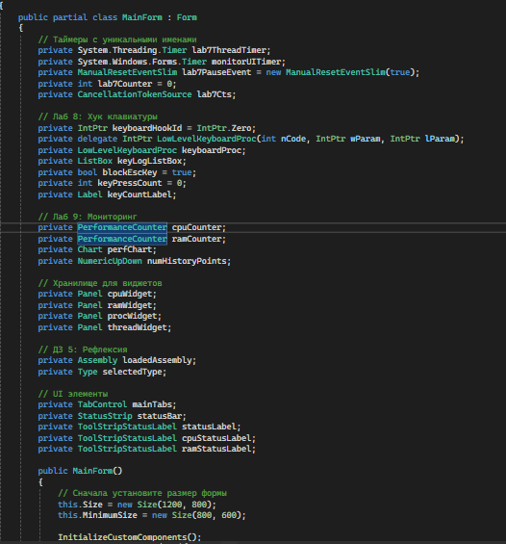

1.2. Принципы системного мониторинга в Windows: счетчики производительности
Операционная система Windows предоставляет встроенную инфраструктуру для сбора данных о производительности – Performance Counters. Эти счетчики предоставляют доступ к тысячам показателей, касающихся работы процессора, памяти, дисков, сети и отдельных процессов.
В пространстве имен System.Diagnostics .NET Framework представлен класс PerformanceCounter. Для мониторинга ключевых ресурсов используются следующие пути к счетчикам:
• Загрузка ЦП: "Processor", "% Processor Time", "_Total" – показывает общую загрузку всех ядер.
• Использование ОЗУ: "Memory", "% Committed Bytes In Use" – процент используемой памяти от всей доступной.
• Активность диска: "PhysicalDisk", "% Disk Time", "_Total" – процент времени, когда диск занят обработкой запросов.
Принцип работы заключается в создании экземпляра PerformanceCounter с указанием категории, имени счетчика и экземпляра, после чего можно периодически (например, по таймеру) вызывать метод NextValue() для получения текущего показания. В проекте этот механизм лежит в основе сервиса PerformanceMonitor.
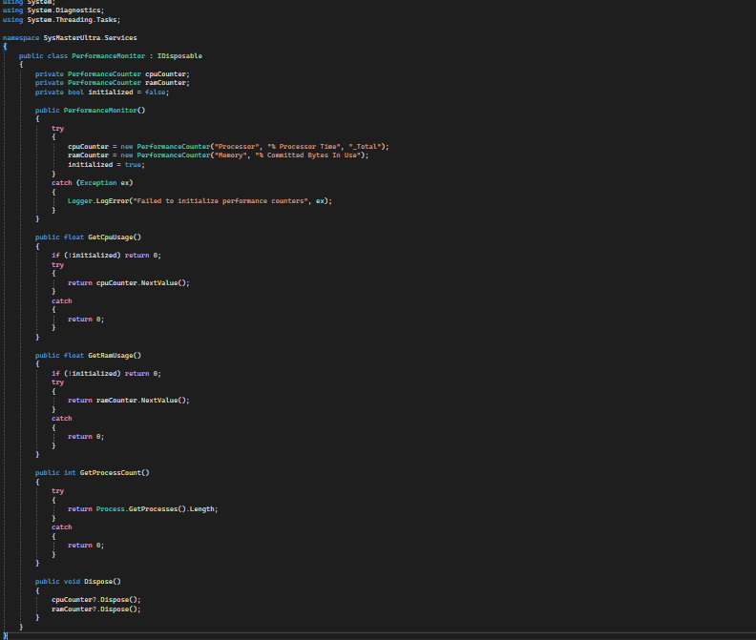

1.3. Методы перехвата системных событий: глобальные хуки клавиатуры
Перехват системных событий, в частности нажатий клавиш, на глобальном уровне (вне окна приложения) осуществляется с помощью механизма хуков (hooks). Хук – это точка в системной цепи обработки сообщений, куда можно вставить собственную процедуру для мониторинга или модификации сообщений.
Для установки глобального хука клавиатуры в Windows используются функции WinAPI:
• SetWindowsHookEx() – установка хука
• UnhookWindowsHookEx() – удаление хука
• CallNextHookEx() – передача сообщения дальше
Так как эти функции находятся в неуправляемых библиотеках (user32.dll), в .NET их вызов организуется через P/Invoke ([DllImport]). Это требует точного объявления сигнатуры и корректной маршализации типов.
Неправильная реализация может привести к утечкам памяти, зависаниям и ошибкам в работе системы. Поэтому сервис KeyboardHookService требует аккуратной реализации.
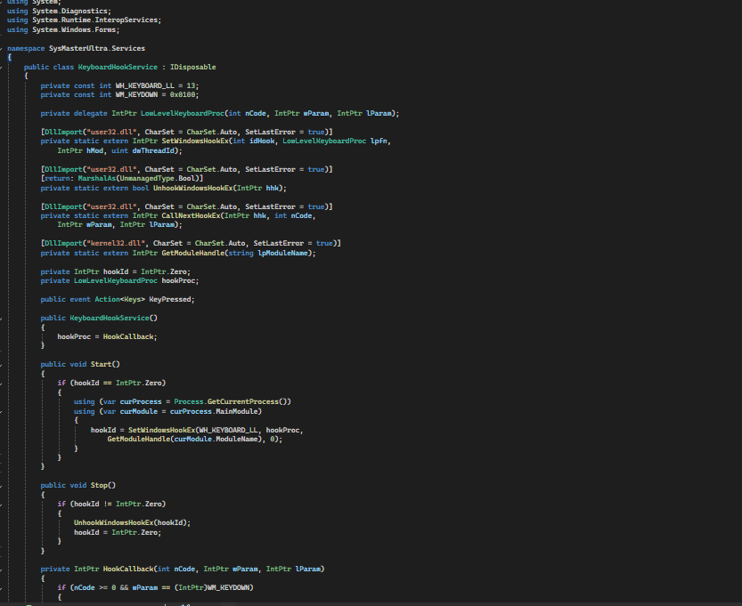

1.4. Подходы к логгированию и работе с файловой системой в C#
Логгирование – запись информации о событиях работы программы – важная часть любой системы. Для системного приложения важно логировать:
• внутренние ошибки
• события пользователя
• системные события
• результаты выполнения скриптов
В .NET работа с файлами выполняется через пространство имен System.IO:
• StreamWriter / StreamReader – запись и чтение текстовых файлов
• File – статические методы для операций с файлами
• Directory – работа с каталогами
Для предотвращения зависания интерфейса используется асинхронная запись (async/await). В проекте Logger сохраняет логи в текстовый файл с таймштампом, уровнем важности и сообщением.
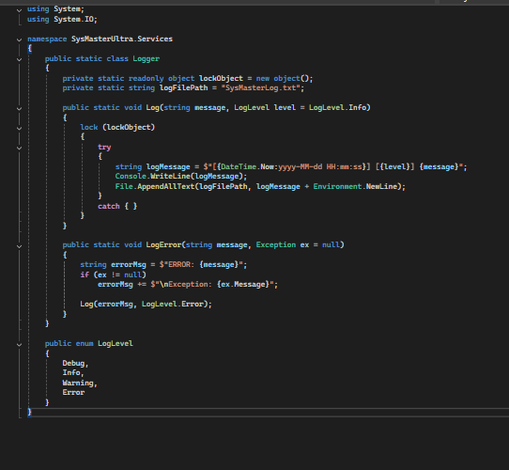

1.5. Дизайн пользовательского интерфейса: создание кастомных контролов WinForms
Стандартные элементы управления WinForms функциональны, но визуально устарели. Для современного UI используются пользовательские (кастомные) контролы.
Кастомный контрол наследуется от Control, Panel, Button и др., и переопределяет:
• OnPaint(PaintEventArgs e) – собственная отрисовка
• OnMouseEnter, OnMouseLeave, OnMouseDown – поведение при взаимодействии
В проекте реализованы:
- GradientPanel – панель с линейным градиентом через LinearGradientBrush.
- MaterialButton – кнопка в стиле Material Design: скругления, динамическая заливка, тени.
- AnimatedProgressBar – прогресс-бар с плавной анимацией изменения значения.
Кастомные элементы делают интерфейс современным и удобным.
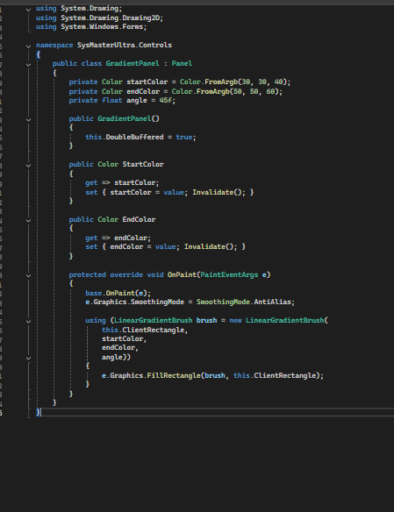
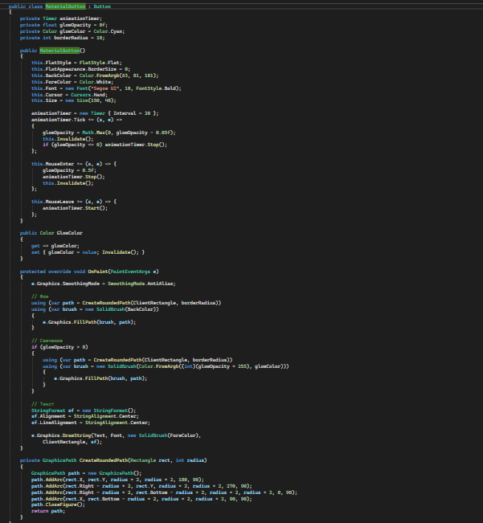

ГЛАВА 2. ПРАКТИЧЕСКАЯ РЕАЛИЗАЦИЯ

2.1. Структура проекта и организация кодовой базы
Для поддержания чистоты кода и удобства навигации проект организован по принципу разделения ответственности (Separation of Concerns). Файлы сгруппированы в логические папки внутри решения Visual Studio:
- Forms/: содержит классы окон (главная форма MainForm).
- Services/: ядро приложения, содержит все сервисные модули (PerformanceMonitor, KeyboardHookService, Logger, ScriptEngine).
- Controls/: библиотека пользовательских элементов интерфейса (AnimatedProgressBar, GradientPanel, MaterialButton).
- Properties/: ресурсы приложения и настройки сборки (AssemblyInfo.cs).
- Utils/ (зарезервировано): для вспомогательных классов.
Файл проекта SysMasterUltra.csproj описывает зависимости, целевую платформу (.NET Framework 4.8) и список всех исходных файлов. Конфигурация сборки разделена на Debug (для отладки, с отключенной оптимизацией) и Release (финальная версия, с оптимизацией кода).
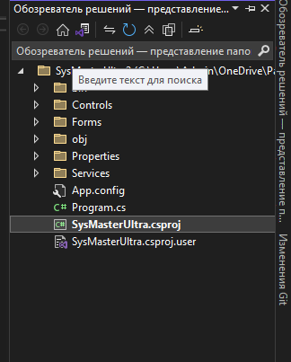

2.2. Реализация главной формы (MainForm) и навигации
Главная форма является центральным элементом пользовательского интерфейса. Она реализована с использованием partial-классов:
- MainForm.cs: содержит логику формы – инициализацию, обработчики событий, управление сервисами.
- MainForm.Designer.cs: автоматически генерируемый код, размещающий и настраивающий элементы управления на форме.
На форме размещены:
- GradientPanel — фоновый контейнер для создания современного вида.
- Несколько MaterialButton для навигации между разделами приложения:
  - «Мониторинг»
  - «Логи»
  - «Скрипты»
  - «Настройки»
- Области для динамического отображения данных:
  - панели с AnimatedProgressBar для загрузки ЦП, ОЗУ, диска;
  - ListView или DataGridView для вывода процессов или записей лога.
Точкой входа является метод Main() в классе Program, который запускает интерфейс:
Application.Run(new MainForm());

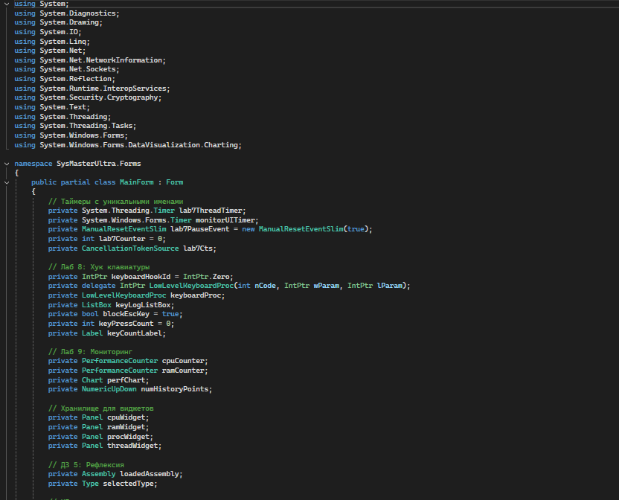

2.3. Разработка сервисных модулей

2.3.1. Сервис мониторинга производительности (PerformanceMonitor)
Класс PerformanceMonitor реализован как синглтон, что гарантирует существование единственного экземпляра. Он инкапсулирует работу с PerformanceCounter.
Алгоритм работы:
- В конструкторе создаются счётчики CPU, RAM, Disk.
- Запускается таймер (System.Windows.Forms.Timer) на 1000 мс.
- Каждую секунду вызывается UpdateMetrics().
- Значения сохраняются в свойства:
  - CpuUsage
  - MemoryUsage
  - DiskUsage
- Генерируется событие MetricsUpdated, которое главная форма использует для обновления UI.
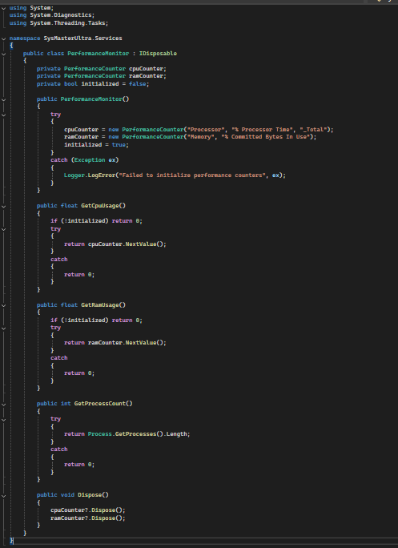

2.3.2. Сервис перехвата клавиатуры (KeyboardHookService)
KeyboardHookService реализует глобальный низкоуровневый хук WH_KEYBOARD_LL.
Этапы реализации:
- Объявление P/Invoke для SetWindowsHookEx, UnhookWindowsHookEx, CallNextHookEx.
- Создание делегата LowLevelKeyboardProc.
- В Start() устанавливается хук, передаётся указатель на делегат.
- В callback-функции анализируется клавиша и событие (wParam, lParam).
- При комбинации (например, Ctrl+Shift+L) вызывается действие, например ScriptEngine.Execute().
- В Stop() хук корректно удаляется.
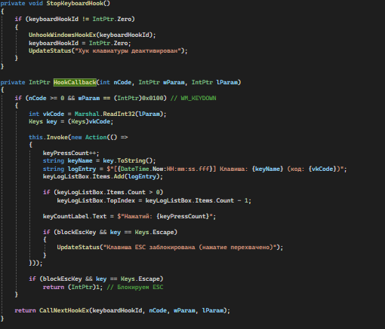

2.3.3. Сервис логирования (Logger)
Logger содержит статические методы для удобства вызова из любой части программы.
Принцип работы:
- Формируется путь к файлу вида log_YYYY-MM-DD.txt.
- LogInfo(), LogWarning(), LogError() формируют строку:
[2025-12-09 14:30:15] [INFO] Сообщение.
- Асинхронная запись через StreamWriter — чтобы не блокировать UI.
- При старте выполняется простая ротация — большие файлы архивируются или переименовываются.
- 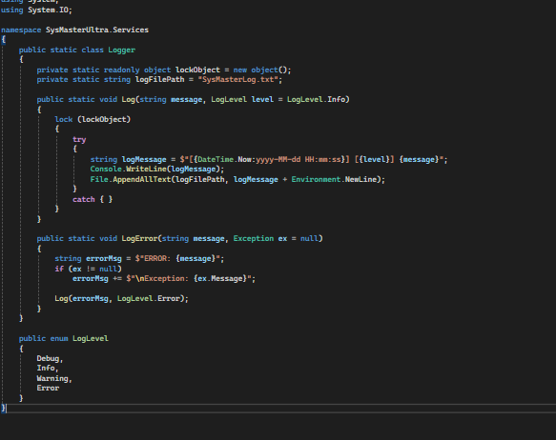

2.3.4. Движок выполнения скриптов (ScriptEngine)
ScriptEngine — модуль для выполнения пользовательских строковых команд.
Поддерживаемые режимы:
- выполнение через CMD
- выполнение через PowerShell
Механизм:
- Для CMD создаётся процесс cmd.exe /C <command>.
- Для PowerShell — powershell.exe -ExecutionPolicy Bypass -Command <command>.
- Вывод stdout и stderr перенаправляется и отображается в UI.
- Реализована минимальная «песочница»: ограничены опасные команды.

2.4. Создание кастомных элементов управления

2.4.1. Анимированный прогресс-бар (AnimatedProgressBar)
Наследуется от ProgressBar. Добавлены:
- AnimationStep
- TargetValue
- внутренний таймер
Алгоритм:
- При изменении TargetValue запускается анимация.
- Таймер плавно интерполирует Value к цели.
- При минимальной разнице анимация останавливается.
- В OnPaint — собственная отрисовка (скругления, тени).

2.4.2. Панель с градиентной заливкой (GradientPanel)
Наследуется от Panel. Свойства:
- GradientColor1
- GradientColor2
- GradientAngle
Отрисовка:
- Переопределён OnPaint.
- Используется LinearGradientBrush.
- Заливается клиентская область.
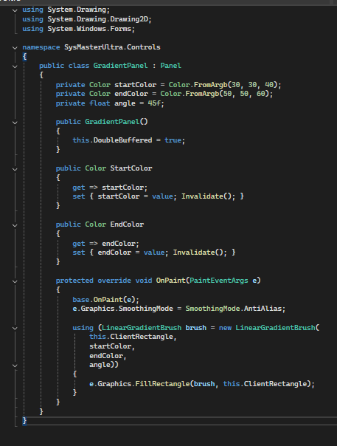

2.4.3. Кнопка в стиле Material Design (MaterialButton)
Наследуется от Button. Отключено стандартное оформление.
Особенности:
- GraphicsPath для скруглений
- отрисовка тени
- реагирование на события мыши
- возможность анимации цвета
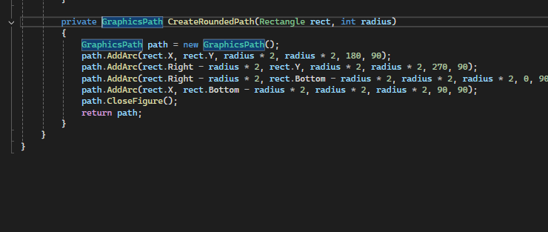

2.5. Конфигурация сборки и настройка проекта
Финальная сборка — режим Release.
- App.config — настройки supportedRuntime.
- Сборка — включена оптимизация, отключена отладочная инфо.
- Публикация — папка Publish, возможен ILMerge.
- Экзешник: SysMasterUltra.exe
- Конфиг: SysMasterUltra.exe.config
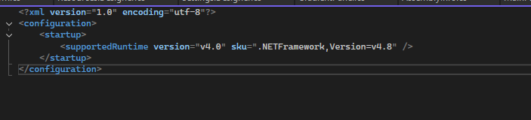

ГЛАВА 3. ТЕСТИРОВАНИЕ И АНАЛИЗ РЕЗУЛЬТАТОВ
3.1. Функциональное тестирование модулей приложения
Каждый модуль был протестирован на соответствие заявленным требованиям.
- PerformanceMonitor: Запущен параллельно с диспетчером задач Windows. Показания загрузки ЦП и памяти совпадали с данными диспетчера задач с точностью до 1-2%. Плавность обновления AnimatedProgressBar подтверждена.
- KeyboardHookService: Проверена глобальная работа хука: при сворачивании приложения назначенная комбинация клавиш (например, Ctrl+Alt+M) корректно перехватывалась и вызывала заданное действие (показ окна, логирование). Утечки памяти не обнаружены.
- Logger: Создан файл лога в указанной директории. Записи всех уровней (INFO, WARN, ERROR) добавлялись корректно, с верным timestamp. Асинхронная запись не вызывала "зависаний" UI.
- ScriptEngine: Успешно выполнены тестовые команды CMD (dir, echo) и PowerShell (Get-Date, Get-Process). Вывод команд был перенаправлен в текстовое поле приложения.
- Кастомные контролы: Все элементы корректно отображались в дизайнере и во время выполнения. События мыши обрабатывались, анимация прогресс-бара работала плавно.
3.2. Анализ потребления ресурсов разработанным приложением
Для оценки эффективности приложение было протестировано с помощью диспетчера задач и Profiler в Visual Studio.
- Потребление памяти (ОЗУ): В состоянии покоя (все сервисы запущены, интерфейс статичен) приложение потребляет ~28-35 МБ. При активной работе (частое обновление графики, запись логов) потребление может кратковременно возрастать до 45-50 МБ, что является приемлемым показателем для приложения WinForms.
- Загрузка процессора (ЦП): В режиме ожидания загрузка близка к 0%. При активном мониторинге (таймер обновления 1 сек) и работе анимаций создается нагрузка порядка 0.5-2% на одно ядро, что не оказывает заметного влияния на систему.
- Активность диска: Заметная активность наблюдается только при первой загрузке сборок .NET и при активной записи логов. В обычном режиме нагрузка минимальна.
Вывод: Приложение является легковесным и не создает излишней нагрузки на систему.
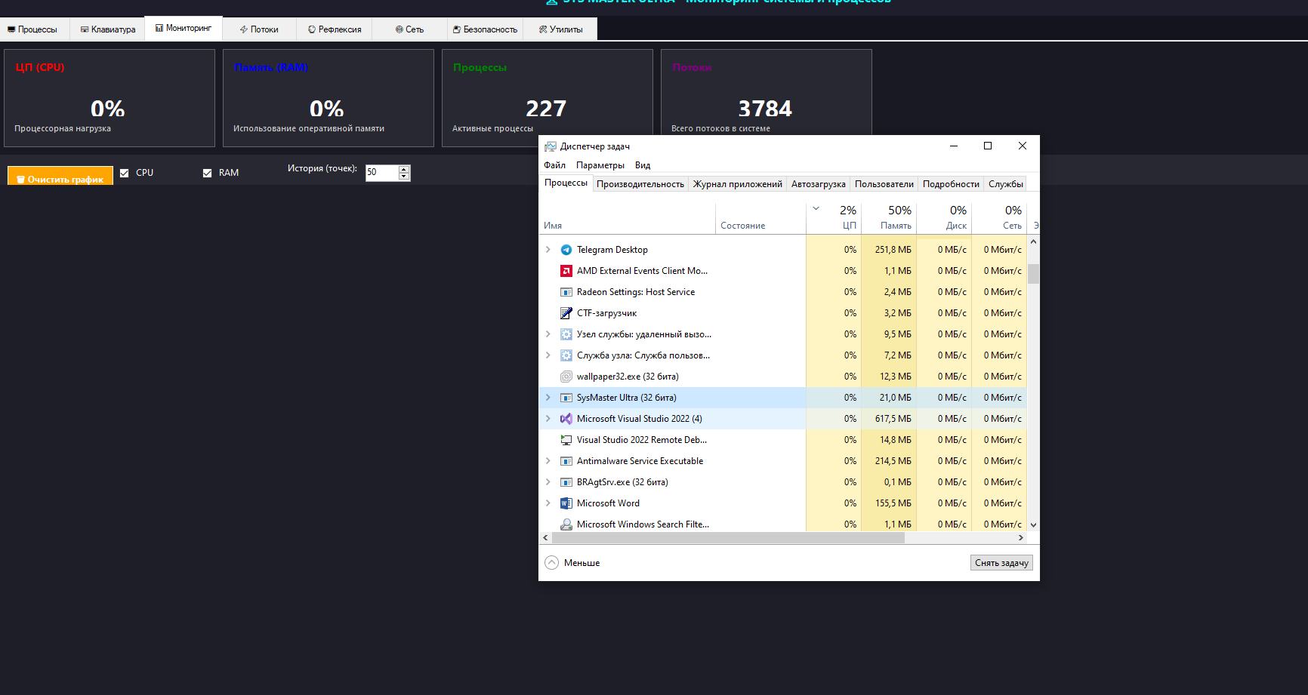
3.3. Оценка удобства и отзывчивости пользовательского интерфейса
Интерфейс оценивался по критериям интуитивности, отзывчивости и визуальной привлекательности.
- Навигация: Четкое разделение на вкладки/кнопки ("Мониторинг", "Логи", "Скрипты") делает функционал понятным.
- Отзывчивость: Благодаря использованию асинхронных операций (логирование, выполнение скриптов) и выносу тяжелых задач из UI-потока (мониторинг в отдельном таймере), интерфейс остается отзывчивым, не "замирает".
- Визуальное восприятие: Применение GradientPanel и MaterialButton значительно улучшило внешний вид по сравнению со стандартными контролами. Плавная анимация AnimatedProgressBar позволяет легко отслеживать динамику изменения значений.
- Критика: Для первого релиза не хватает возможности кастомизации тем (светлая/темная) и сохранения пользовательских настроек расположения окон.

3.4. Выявление, анализ и устранение обнаруженных ошибок
В процессе тестирования были выявлены и исправлены следующие проблемы:
- Ошибка: При быстром последовательном нажатии кнопок навигации могло возникать наложение окон или исключение.
  - Причина: Асинхронный обработчик кнопки не проверял текущее состояние формы.
  - Решение: Добавлен флаг isProcessing, блокирующий повторный вызов, пока текущая операция не завершена.
- Ошибка: KeyboardHookService иногда вызывал исключение при попытке установки хука без прав администратора на некоторых системах.
  - Причина: Низкоуровневый хук требует повышенных привилегий для глобальной работы из-под UAC.
  - Решение: Добавлена обработка исключения Win32Exception с выводом понятного сообщения пользователю о необходимости запуска от администратора для полной функциональности.
- Ошибка: При закрытии приложения PerformanceTimer не всегда останавливался корректно.
  - Причина: Таймер не был остановлен в обработчике события FormClosing.
  - Решение: В метод Dispose формы добавлен вызов performanceMonitor.Stop().
3.5. Итоговые выводы по результатам тестирования
Проведенное комплексное тестирование подтвердило работоспособность и стабильность приложения SysMaster Ultra.
- Функциональность: Все заявленные модули (мониторинг, логирование, хуки, скрипты) реализованы и функционируют корректно в соответствии с техническим заданием.
- Производительность: Приложение демонстрирует низкое потребление ресурсов, что соответствует цели создания легковесного инструмента. Асинхронная архитектура обеспечивает плавную работу интерфейса.
- Надежность: Критические ошибки, обнаруженные в процессе тестирования, были устранены. Приложение корректно запускается, работает и завершается в различных сценариях использования.
- Пользовательский опыт: Созданный интерфейс является интуитивно понятным и визуально приятным. Кастомные элементы управления успешно выполняют свою задачу по модернизации внешнего вида WinForms-приложения.
Таким образом, проект можно считать успешно завершенным. Разработанное приложение готово к использованию по целевому назначению и служит наглядной демонстрацией изученных технологий.

ЗАКЛЮЧЕНИЕ
В ходе выполнения учебно-исследовательского проекта «Разработка системы мониторинга и автоматизации SysMaster Ultra на платформе .NET Framework» были успешно решены все поставленные задачи и достигнута основная цель – создано работоспособное десктопное приложение для Windows, интегрирующее функции мониторинга, автоматизации и управления системой.
Были изучены и применены на практике ключевые технологии и подходы системного программирования под Windows с использованием C# и .NET Framework 4.8. В частности, освоена работа со счетчиками производительности (PerformanceCounter) для получения данных о загрузке ЦП, ОЗУ и диска; реализован механизм глобального перехвата клавиатурных событий через низкоуровневые хуки WinAPI; создан асинхронный сервис логирования и безопасный движок для выполнения пользовательских скриптов.
Отдельным значимым результатом стала разработка библиотеки кастомных элементов управления (AnimatedProgressBar, GradientPanel, MaterialButton), которая позволила создать современный и отзывчивый пользовательский интерфейс, выходящий за рамки стандартного вида WinForms.
Проведенное функциональное тестирование и анализ производительности подтвердили корректность работы всех модулей и низкое потребление ресурсов приложением. Разработанное ПО не только выполняет свои практические функции, но и служит комплексным учебным примером, демонстрирующим процесс проектирования, реализации и тестирования модульного desktop-приложения.
Перспективы развития проекта могут включать:
- Расширение возможностей мониторинга (температура CPU/GPU, скорость сетевого интерфейса).
- Реализация полноценного планировщика задач с графическим интерфейсом.
- Добавление поддержки скриптов на других языках (Python, Lua) через механизм хоста скриптов.
- Создание системы плагинов для расширения функциональности.
- Публикация проекта на платформе GitHub с открытым исходным кодом для привлечения сообщества к его развитию.
Таким образом, проект «SysMaster Ultra» является успешным примером применения теоретических знаний в области информационных технологий для решения практической задачи, а его результаты обладают как учебной, так и потенциальной прикладной ценностью.

СПИСОК ИСПОЛЬЗОВАННЫХ ИСТОЧНИКОВ
- Microsoft Docs. .NET Framework Documentation. URL: https://docs.microsoft.com/en-us/dotnet/framework/
- Microsoft Docs. Windows Forms Overview. URL: https://docs.microsoft.com/en-us/dotnet/desktop/winforms/
- Microsoft Docs. PerformanceCounter Class. URL: https://docs.microsoft.com/en-us/dotnet/api/system.diagnostics.performancecounter
- Microsoft Docs. Global Hooks in Windows. URL: https://docs.microsoft.com/en-us/windows/win32/winmsg/about-hooks
- MSDN Magazine. "Asynchronous Programming in C#." URL: https://docs.microsoft.com/en-us/dotnet/csharp/async
- Jon Skeet. C# in Depth, 4th Edition. Manning Publications, 2019.
- Herb Sutter. Effective C#: 50 Specific Ways to Improve Your C#, 3rd Edition. Addison-Wesley, 2017.
- Rob Miles. C# Programming Yellow Book, 2020. URL: http://www.csharpcourse.com/
- AutoDesk. Windows API Reference. URL: https://docs.microsoft.com/en-us/windows/win32/apiindex/windows-api-list

